РЕГЛАМЕНТ
проведения Первенства Надеждинского района
по гонкам с препятствиями
«Надеждинская Миля»
(дистанция 1600 метров)

Первенство Надеждинского района по гонкам с препятствиями «Надеждинская миля» (далее Соревнование) проводится в соответствии с действующими Правилами вида спорта «гонки с препятствиями», утвержденными приказом Министерства спорта Российской Федерации от 09 февраля 2022 № 80 и настоящим Регламентом.

ЦЕЛИ И ЗАДАЧИ

- Популяризация и развитие вида спорта «гонки с препятствиями» в Приморском крае.
- Привлечения интереса населения к спортивной деятельности;
- Пропаганда здорового образа жизни;
- Повышение спортивного мастерства спортсменов, занимающихся гонками с препятствиями;
- Повышение судейских навыков судейских бригад;
- Формирование нового типа зрелищных спортивных состязаний в Приморском крае;
- Популяризация стадиона «Юбилейный», как многофункциональная спортивная площадка.

СРОКИ И МЕСТО ПРОВЕДЕНИЯ

- Место проведения: Приморский край, с. Вольно-Надеждинское, ул. 50 лет Октября 15а, стадион «Юбилейный».
- Сроки проведения: 19 октября 2024 года.

ОРГАНИЗАТОРЫ СОРЕВНОВАНИЙ

  - Организаторы:
- «Беги за Солнцем» Wellness Club.
- Федерация гонок с препятствиями Приморского края;
  - Непосредственное проведение соревнований возлагается на Оргкомитет и главную судейскую коллегию.

ТРЕБОВАНИЯ К УЧАСТНИКАМ СОРЕВНОВАНИЙ И УСЛОВИЯ ИХ ДОПУСКА

- К участию в соревнованиях допускаются лица, достигшие 18 лет и лица, не имеющие противопоказаний к физическим нагрузкам.
- Участники несут персональную ответственность за состояние своего здоровья, о чем при проверке документов, дают расписку организаторам соревнований (можно будет взять на стойке регистрации). Участник, не представивший расписку, к участию в соревнованиях не допускается.
- Участие в спортивных соревнованиях осуществляется только при наличии полиса страхования жизни и здоровья от несчастных случаев, который, представляется в комиссию по допуску участников на каждого участника спортивных соревнований.
- Категории участников и дистанции:
Категория | Командный зачет | Личный зачет | Дистанция | Условия прохождения
PRO | Мужчины | Мужчины/  Женщины | 1 Миля  (1600 м) | - соблюдение временных лимитов,  - передача эстафеты касанием,  - преодоление всех препятствий,  - запрет на помощь в прохождении
 | Женщины
 | Mix
Standart | Мужины | Мужчины/  Женщины |  | - соблюдение командного временного лимита (20 мин),  - разрешен старт последующего участника по времени (5 мин после старта предшественника),  - разрешено получение помощи от участника своей команды, стартовавшего следующим.
 | Женщины
 | Mix
FUN |  |  |  | - соблюдение командного временного лимита (20 мин),  - разрешен старт последующего участника по времени (5 мин после старта предшественника),  - разрешено получение помощи от участника своей команды, стартовавшего следующим.  - Допускается обход препятвий
- Протяженность полосы препятствий «Надеждинская Миля» - 1600 метров.
- Формат соревнований - командный.
- Состав команды 4 человека.
- Участники команды преодолевают полосу препятствий в формате эстафеты по одному кругу на человека.
- Временной лимит прохождения полосы препятствий на команду – 20 минут.
- Схематичный внешний вид полосы препятствий представлен в Приложении 1.

ПРОГРАММА СОРЕВНОВАНИЙ

- Соревнования проводятся по правилам вида спорта «гонки с препятствиями».
- Соревнования проходят в командном и личном зачете.
19 октября 2024 года
Подготовка места проведения соревнований;
10:00 – комиссия по допуску участников, ознакомление с трассой;
11:00 – открытие соревнований.
11:15 – фитнес – разминка.
11:30 – начало соревнований, первый старт.
16:00 – награждение победителей. Лотерея для гостей и участников.
11:00 – 16:00 активности для зрителей и болельщиков.

ЗАЯВКИ НА УЧАСТИЕ И РЕГИСТРАЦИЯ

- Предварительные заявки на участие направляются по электронной почте: NMile2024@mail.ru или на Whatsapp номера 89046207439. Прием заявок заканчивается 16 октября 2024 года.
- Регистрация участников и оплата стартового взноса будет производиться до 16 октября. стартового взноса 1000 рублей.
- Выдача стартовых номеров будет производиться в день Соревнования на стадионе.
- Каждый участник соревнований, должен представить в комиссию по допуску следующие документы;
- удостоверение личности, подтверждающее возраст участника;
- полис о страховании жизни и здоровья от несчастного случая;
- справка медучреждения о допуске к участию в физкультурных и спортивных мероприятиях;
- заявление участника (Приложение 3)
- полис о страховании жизни и здоровья от несчастного случая на день соревнования.
- По всем вопросам обращаться в судейскую коллегию по телефону: 89046207439 Данила Дроздов.
- Спортсмен, не прошедший комиссию по допуску, не считается участником соревнований.

УСЛОВИЯ ПРОВЕДЕНИЯ СОРЕВНОВАНИЙ

- К участию допускаются лица возрастной группы от 18 лет.
- Программа спортивных соревнований включает в себя преодоление искусственных препятствий на протяжении всей дистанции, ограниченной дорожками стадиона или специальной разметкой.
- Перед стартом участники должны пройти инструктаж по технике безопасности. Дополнительный инструктаж проводится судьями на каждом этапе.
- Участнику запрещено использование лямок, крюков, клеящих веществ, комбинезонов для приседа и жимовых маек, костюмов с экзоскелетом.
- Участнику запрещено использовать кроссовки с металлическими шипами.
- Команде необходимо прибыть на старт и стартовать в назначенное время, если команда не стартует в указанное время своего старта она дисквалифицируется.
- Участники соревнований должны быть ознакомлены с Регламентом Соревнований.
- В случае получения травмы участником, судья принимает решение о направлении данного участника к уполномоченному представителю медицинской службы и снятии с соревнований по состоянию здоровья.
- Снятие участника во время прохождения трассы (препятствия) может быть осуществлено судьей, старшим судьей или главным судьей.
- Участник соревнований имеет право обращаться непосредственно к судьям только по неотложным вопросам, которые касаются преодоления препятствия.
- Участники допускаются к соревнованиям только в спортивной экипировке, не создающей помех судейской оценке выполнения заданий.
- На спортивных соревнованиях разрешается использование эластичных бинтов, напульсников, перчаток, тейпов, поясных ремней для тяжелой атлетики и пауэрлифтинга, магнезии, компрессионной одежды, шапок, защиты паха, ног и рук.
- Запрещено находиться на соревнованиях с оголенным торсом.
- Запрещается представителям, тренерам, группе поддержки и гостям передавать любые вспомогательные предметы участникам спортивных соревнований. Нарушение данного пункта ведет к дисквалификации участника и команды со спортивных соревнований.
- Запрещено получение любой помощи от третьих лиц (от другого спортсмена/тренера/зрителя). Нахождение вблизи с препятствиями, при этом не мешая работе судей и прохождению препятствий участниками допустимо для других спортсменов/тренеров/зрителей.
- Участникам разрешено пробовать проходить/трогать/тестировать препятствия до момент официального начала соревнований и первого старта. Нахождение на полосе препятствий в другое время запрещено и ведет к дисквалификации.
- Запрещено нахождение участников Спортивных соревнований в состоянии алкогольного, токсического и/или наркотического опьянения, что автоматически приведет к дисквалификации в спортивных соревнованиях и не допуску к участию в мероприятии.
- Участники несут ответственность за поведение своих тренеров, представителей группы поддержки и гостей. Вышеуказанные лица обязаны знать и соблюдать дисциплину, общепризнанную и спортивную этику, быть корректным и вежливым по отношению к другим участникам соревнований, судьям и зрителям. Если поведение кого-либо из указанной группы признается Оргкомитетом неспортивным или создающим помехи для организации и проведения соревнований к соответствующему участнику будут применены дисциплинарные меры.
- За неспортивное поведение (споры, насмешки, оскорбления или физическое насилие по отношению ко всем присутствующим лицам на мероприятии) участник, дисквалифицируется. Такая дисквалификация приведет к удалению участника с соревнований в день проведения мероприятия, снятия с официального зачета всей его команды и привлечет к ответственности в соответствии с действующим законодательством Российской Федерации.
- Запрещено помогать или мешать другим участникам спортивных соревнований на дистанции и на препятствиях. Нарушение данного пункта ведет к дисквалификации участника со спортивных соревнований.
- Оргкомитет Спортивных соревнований оставляет за собой право вносить изменения в Регламент, оповещая об этом участников через соцсети и иные рассылки.
- При нарушении любого из указанных пунктов, Участник, может быть, не допущен к соревнованиям или может быть снят с соревнований (дисквалифицируется).

ПОЛОСА ПРЕПЯТСТВИЙ
  - Общие сведения:
- Состав команды 4 человека;
- Команды имеют ограничение по времени прохождения дистанции в 20 минут.
- Общее количество препятствий на круг: 9
- Протяженность трассы: 1600м (4 круга)
- Организаторы оставляют за собой право менять наличие, количество, очередность препятствий и временной лимит в день спортивного соревнования. О чем будет сообщено на инструктаже по технике безопасности.

8.2 Правила прохождения полосы препятствий «Надеждинская Миля»:
Старт/Финиш
    - Старт и финиш расположены в одном месте.
    - Одновременно на старт выходит 2 команды. На линии страта остается по одному участнику каждой команды. Остальные члены команды остаются в стартовой зоне сбоку от стартовых ворот со стороны своей полосы препятствий.
    - Выбор полосы (левая или правая) препятствий разыгрывается жребием между капитанами команд.
    - По команде стартера первые участники команд начинают прохождение полосы препятствий каждый по своей стороне.
    - После старта первого участника, второй участник команды подходит к стартовой линии, но не заступает за нее.
    - Преодолев дистанцию в один круг, первый участник передает касанием (ладонь в ладонь только в зоне старта) эстафету второму участнику.
    - Второй участник начинает прохождение полосы препятствий после касания с с первым участником или по истечении 5 минут после старта первого участника.
    - Начало движения третьего и четвертого участников происходит аналогичным образом (через передачу эстафеты касанием или спустя 10 и 15 минут с момента старта соответсвенно).
    - В случае старта 2, 3 или 4 участника команды не через передачу эстафеты касанием, а по времени, команда снимается с зачет категории PRO и дальнейшее судейство происходит по категории Standart.
    - Команды имеют ограничение по времени прохождения дистанции в 20 минут (лимит может быть изменен организаторами в день спортивного соревнования.). В случае превышения командного лимита по времени, команда дисквалифицируется и освобождает трассу. Сигналом покинут трассу при превышении временного лимита служит поднятие красного флага судьи на трассе.
    - Финишное время определяется в момент пересечение 4-го участника финишной черты.

Преодоление препятствий
    - Участники имеют неограниченное количество попыток для прохождения одного препятствия прежде, чем перейти к другому.
    - Участник не может менять линию движения по время прохождения трассы по своему решению. Участник может поменять линию только по указанию судьи.
    - В случае если участник не может пройти препятствие, он может получить помощь от другого члена своей команды, стартовавшего после него по времени. В этом случае помогающий также должен пройти свой этап самостоятельно.
    - В случае отказа участника от повторного прохождения, судья делает отметку в протоколе и сообщает по рации. Участник может продолжить прохождение полосы препятствия, обойдя его, если его командой не превышен временной лимит. В таком случае команда снимается с командного зачета категории PRO или Standart и переходит в категорию FUN.
    - На препятствиях (конструкциях), которые имеют стартовые/финишные платформы, участникам необходимо начать свое движение (преодоление препятствия) с платформы и завершить преодоление препятствия на платформе. Данные платформы являются точками начала и завершения преодоления препятствия.
    - Если препятствие не оборудовано платформами, то точками начала и завершения преодоления препятствия можно считать границы самого препятствия (конструкции либо стартовой линии на препятствии).
    - При прохождении препятствий, имеющих навесное оборудование (кольца, канаты, прочее), необязательно использовать первый и последний элемент в линии. Если в конце препятствия имеется колокольчик/линия, то участнику необходимо завершить прохождение препятствия посредством удара кистью руки в колокольчик, либо пересечением линии, обозначенной судьей. Звук колокольчика должен быть громким и хорошо слышен судье. Если касание было не сильным и звон колокольчика слабым и не слышным для судьи, судья вправе отправить на повтор.Рукоходы, переправы, препятствия на баланс проходятся без касания земли. В случае касания земли участник проходит препятствие заново.
    - Запрещается касаться любой частью тела опорных конструкций препятствия, тросов и веревок, предназначенных для крепления подвесных элементов.

Экипировка
    - На спортивном мероприятии запрещено использование лямок, резинок, крюков, перчаток с крюками, обуви с железными шипами и любых других вспомогательных средств при беге или преодолении препятствий. Нарушение данного пункта ведет к дисквалификации участника со спортивных соревнований.
    - Краткое описание и способы прохождения препятствий содержится в Приложении 2.
    - Подробное описание будет оглашено на инструктаже по технике безопасности в день мероприятия.

ХРОНОМЕТРАЖ
- На соревновании используется ручной хронометраж.
- По команде судьи, очередные стартующие команды приглашаются в стартовый коридор за 2 минуты до начала старта.
- Команды, получают последние инструкции касающиеся старта и финиша.
- Команды по жребию разыгрывают беговую дорожку.
- По команде «На старт», первые участники команд подходят к стартовой линии. Остальные остаются за стартовыми воротами со стороны своей дорожки.
- По команде «Внимание», спортсмены замирают.
- По команде «Марш» (или иного оговоренного на инструктаже сигнала) команды начинают прохождение полосы препятствий.
- Официальным считается время, которое должно быть зафиксировано с момента стартовой команды, выстрела или сигнала до момента, когда последний участник команды пересек линию финиша. Распределение призовых мест осуществляется согласно официальному времени.
- Помимо командного времени фиксируется и время каждого спортсмена потраченного на прохождение одного круга.
- Во всех случаях результаты должны преобразовываться с точностью до 0.01 секунды.

ПРОТЕСТЫ

- Подача протеста может производиться сразу после финиша участника и строго до объявления результатов и награждения. Протест рассматривается Оргкомитетом, решение по нему принимается до объявления результатов и награждения.
- Любые протесты относительно судейства, стандартов движения и правил прохождения подаются главному судье в письменном виде (форма свободная).
- Участники не могут подавать протест относительно качества судейства (чистоты прохождения препятствий) движений других участников.
- Оргкомитет оставляет за собой право рассмотрения, либо отклонения протестов.

ОПРЕДЕЛЕНИЕ ПОБЕДИТЕЛЕЙ И НАГРАЖДЕНИЕ

- Команды – победители в категории PRO и Standart медалями, дипломами и призами.
- Спортсмены, показавшие три лучших времени прохождения круга в категории PRO награждаются медалями, грамотами и призами.
- Спортсмены, показавшие три лучших времени прохождения круга в категории Standart и FUN, преодолевшие все препятствия награждаются медалями, грамотами и призами.

УСЛОВИЯ ФИНАНСИРОВАНИЯ

- Расходы, связанные с проведением соревнований, компенсируются за счет спонсорских средств и стартовых взносов участников соревнований в размере 1300 рублей с человека или 4200 рублей с команды..
- Расходы по участию в соревнованиях (суточные, проезд, проживание, питание) производится за счёт командирующих организаций и самих участников.

13. ОБЕСПЕЧЕНИЕ БЕЗОПАСНОСТИ УЧАСТНИКОВ И ЗРИТЕЛЕЙ

- Спортивное мероприятие проводится на спортивных сооружениях, отвечающих требованиями соответствующих нормативных актов, действующих на территории Российской Федерации и направленных на обеспечение общественного порядка и безопасности участников и зрителей. Ответственность за соблюдение безопасности при проведении соревнований возлагается на самих участников, представителей организаций сопровождающих участников соревнований. Спортсмены участвуют в спортивных соревнованиях на свой страх и риск. Ответственным за страхование от несчастных случаев является организация, командирующая участника или непосредственно сам спортсмен, имеющий медицинский страховой полис.
- Участие в Соревнованиях осуществляется только при наличии подтверждающих документов о страховании жизни и здоровья от несчастных случаев на каждого участника Соревнования.
- Участники несут персональную ответственность за соблюдение правил техники безопасности в рамках прохождения препятствий/выполнения соревновательных заданий.
- Организаторы мероприятия оставляют за собой право приостанавливать мероприятие, если возникли условия, препятствующие его проведению и угрожающие здоровью, безопасности Участников и зрителей.

Приложение 1

Схематичный вид полосы препятствий

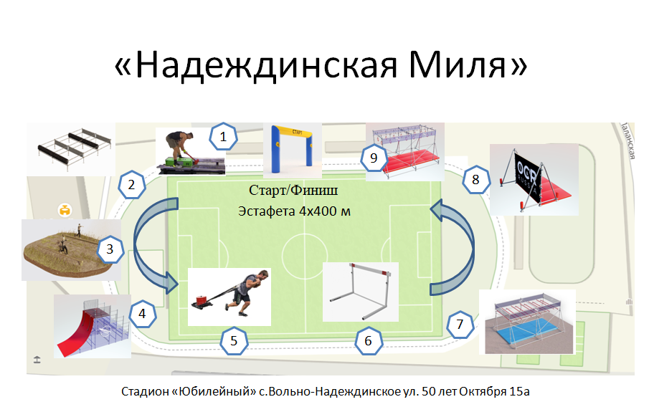

Приложение № 2
Краткое описание прохождения препятствий*.

№ | Название препятствий | Порядок прохождения | Примечание
1 | Молот | Стоя на помостах спиной по ходу движения, ударами молота продвинуть по желобу груз. До момента пересечения грузом крайнего среза желоба. Молот опустить рядом с препятствием и перейти к следующему этапу. | Момент пересечения груза крайней поверхности желоба фиксирует судья, после чего подает команду спортсмену.
2 | Заборы «вверх-вниз»  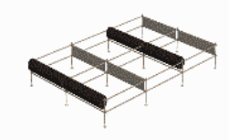 | Необходимо поочередно подлезть под заборы и перелезть через покрышки. | Запрещено использовать боковые опоры для преодоления препятствия.
3 | Баланс на бревне  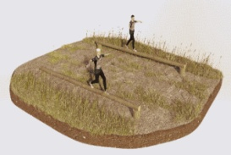 | Необходимо пройти по бревну с грузом (может быть мешок, покрышка или коромысло с блинами). | Запрещается касаться ногами земли.  Спрыгивание с препятствия строго по ходу движения.  .
4 | Горка  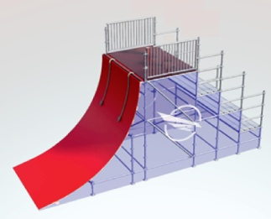 | Необходимо забежать на препятствие, дотянуться до каната и с его помощью забраться наверх препятствия, затем спуститься вниз по платформе, с другой стороны. | Запрещается использовать боковые опоры, менять канат во время подъёма.  Спускаться необходимо любым безопасным способом.
5 | Сани  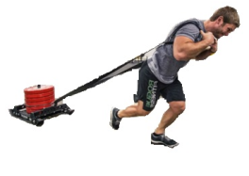 | Участникам преодолевают дистанцию этапа в упряжке с утяжеленными санями. Этап считается пройденным, когда сани полностью пересекли контрольную линию. | Движение строго по прямой. Запрещено пересекать дорожку соперника.
6 | Барьеры  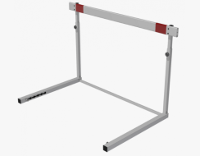 | Участникам преодолевают 50 метровую дистанцию с установленными на ней легкоатлетическими барьерами. | Движение строго по прямой. Запрещено пересекать дорожку соперника.
7 | Рукоход «Синусоида»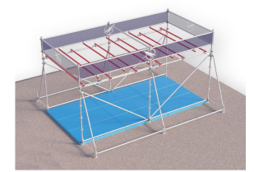 | Необходимо только с помощью рук перебраться с одной стороны препятствия на другую по металлическим трубам. | Если платформ нет, то прохождение начинается за стартовой линией и заканчивается за финишной. Запрещается касаться любой частью тела земли, опорных конструкций препятствия.
8 | Горка с канатами  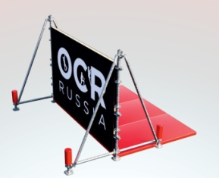 | Необходимо перелезть с одной стороны препятствия на другую. | Запрещено использовать боковые опоры для преодоления препятствия, спрыгивать с верхней части конструкции.
9 | Рукоход «Кольца» | Необходимо только с помощью рук перебраться с одной стороны препятствия на другую по навесным элементам и ударить в колокольчик.  Запрещается касаться любой частью тела земли, тросов, веревок вспомогательных элементов, опорных конструкций препятствия. | Запрещается касаться любой частью тела земли, тросов, веревок вспомогательных элементов, опорных конструкций препятствия.

* Состав и количество препятствий может быть изменено Оргкомитетом. Правила и техника прохождения препятствий будет доведена до участников во время инструктажа в день соревнований.

Приложение 3
ЗАЯВЛЕНИЕ участника
Я, ________________________________________________________________
(фамилия, имя, отчество, дата рождения)
выражаю желание принять участие в мероприятии
«Надеждинская Миля»
19 октября 2024 года, подтверждаю, что ознакомлен(на) с Положением о Соревновании и согласен(на) его исполнять.
Настоящим я также подтверждаю, что:
- осознаю, что участие в гонках с препятствиями, требующих физического и умственного напряжения, может привести к значительным физическим нагрузкам, и опасности получения травм;
- осведомлен(на) о состоянии своего здоровья и никаких медицинских противопоказаний, препятствующих участию в забеге, не имею. Ответственность за любые возможные негативные последствия моего участия возлагаю на себя;
- при участии в в соревновании буду беспрекословно подчиняться всем указаниям и требованиям судей и организаторов мероприятия;
- я самостоятельно несу ответственность за личное имущество, оставленное на месте проведения забега, и в случае его утери не имею право требовать компенсации;
- с Положением о проведении мероприятия «Надеждинская Миля» ознакомлен(на);
- я согласен(на) с тем, что мое выступление, фотографии со мной и интервью может быть записано и показано в средствах массовой информации, а также записано и показано в целях рекламы без ограничений по времени и формату и без компенсации в отношении этих материалов.
Я выражаю согласие на обработку своих персональных данных, переданных мной при регистрации на Соревнование, то есть совершение всех дейсвтий (операций), с моими персональными данными (включая, сбор, систематизацию, накомпление, хранение, уточнение, а также на передачу такой информации третьим лицам, в случаях, установленных законодательством.
Перечень персональных данных, на обработку которых дается согласие: ФИО, паспортные данные, адрес места регистрации.
Я оставляю за собой право отозвать свое согласие на обработку персональных данных в письменной форме в любое время.

Личная подпись: ____________/___________________ Дата__________
расшифровка подписи

